ООО «КАББАЛКНЕФТЕГАЗ»

www.kbng.ru
АВТОМОБИЛЬНЫЕ ГАЗОНАПОЛНИТЕЛЬНЫЕ КОМПРЕССОРНЫЕ СТАНЦИИ-
КОМПЛЕКСНЫЕ РЕШЕНИЯ
ПО ИСПОЛЬЗОВАНИЮ ГАЗОМОТОРНОГО ТОПЛИВА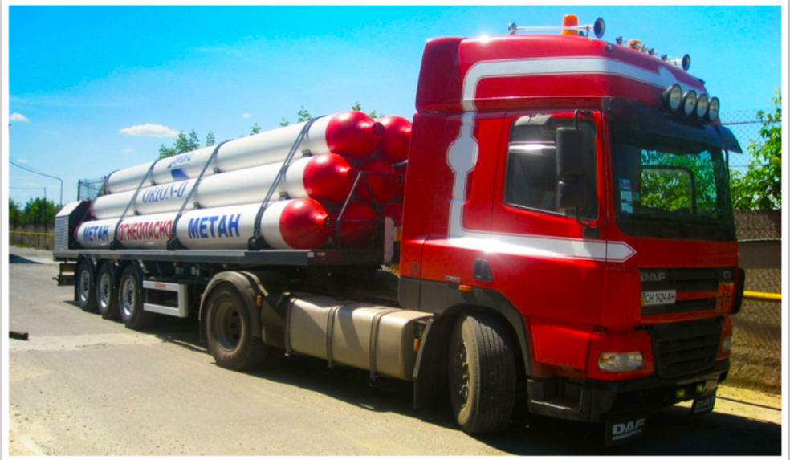
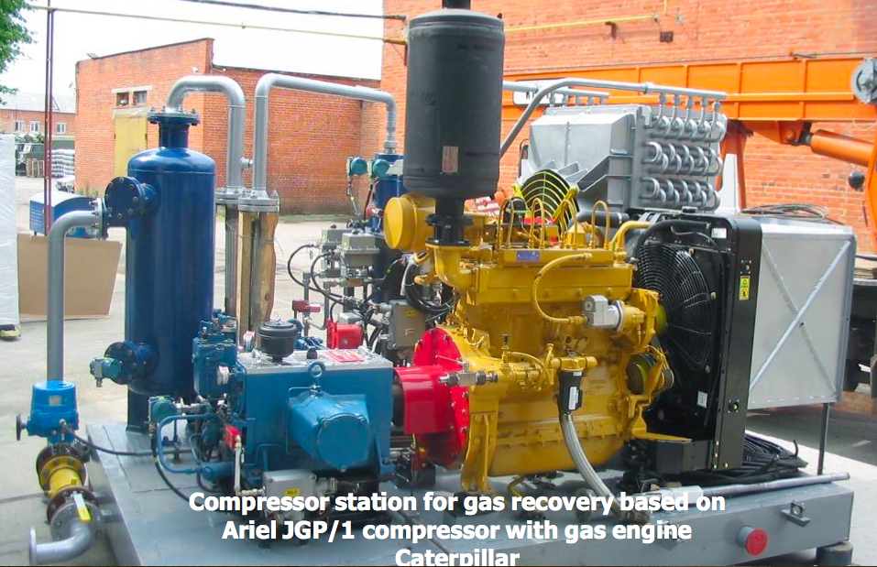
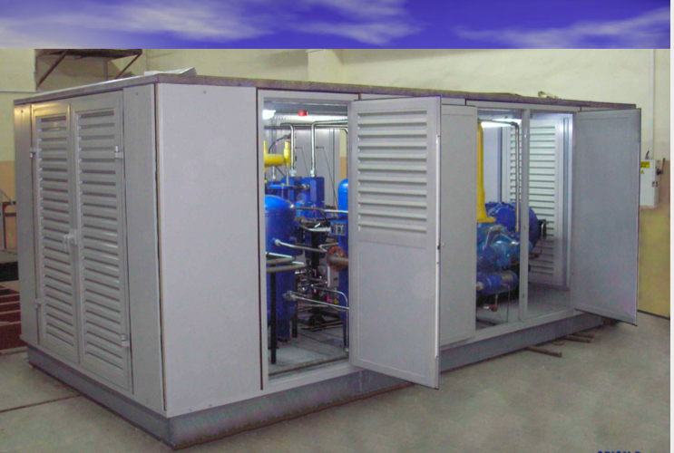
ОБЩЕСТВО С ОГРАНИЧЕННОЙ ОТВЕСТВЕННОСТЬЮ «КАББАЛКНЕФТЕГАЗ»

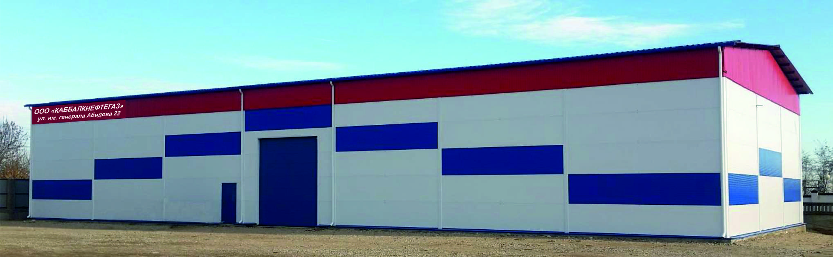Завод по изготовлению АГНКС ООО «Каббалкнефтегаз»

СВЕДЕНИЯ ОБ ООО «КАББАЛКНЕФТЕГАЗ»

ООО «Каббалкнефтегаз» (создано совместно с ООО ИТЦ «Орион-Д») занимается проектированием, изготовлением, монтажом, пусконаладкой, техническим обслуживанием газокомпрессорных станций (как полнокомплектных станций, так и передвижных ПАГЗ), а также компрессорных агрегатов с электродвигателями и газопоршневыми двигателями, газозаправочных колонок нового поколения с электронным учетом газа, установок осушки газа и вспомогательного оборудования.
ООО «Каббалкнефтегаз» специализируется на производстве полнокомплектных Автомобильных Газонаполнительных Компрессорных Станций (АГНКС). Компания располагает опытным, обученным коллективом. Персонал предприятия выполнял сервисное обслуживание АГНКС, ремонт компрессоров, изготавливал узлы и детали для АГНКС, имеет десятилетний опыт эксплуатации АГНКС.
Специалисты предприятия, принимающие непосредственное участие в производстве, шеф-монтаже и других работах имеют многолетний опыт работы с АГНКС, прошли обучение на заводах изготовителях компрессоров General Electric(Gemini), Ariel, выполняли монтажные и пуско-наладочные работы на АГНКС с 1987 года.
Оборудование АГКНС «Орион» имеет сертификат соответствия Госстандарта России, разрешение Федеральной службы по экологическому, технологическому и атомному надзору, сертификат, подтверждающий соответствие действующей на предприятии системы качества международному стандарту ISO 9001.
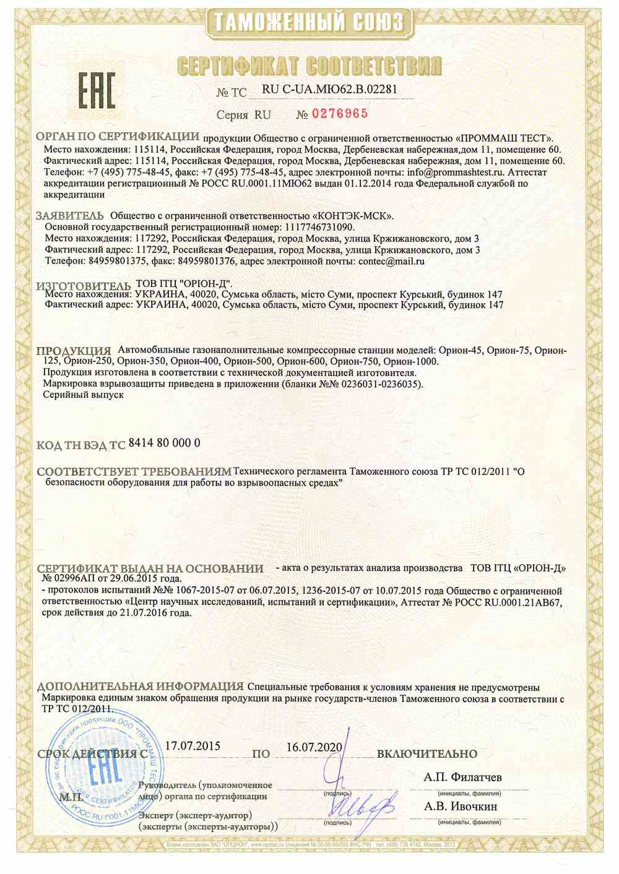
Технологическое оборудование АГНКС предназначено для компримирования газа - метан (СН4), с последующей заправкой автомобилей, работающих на газомоторном топливе.
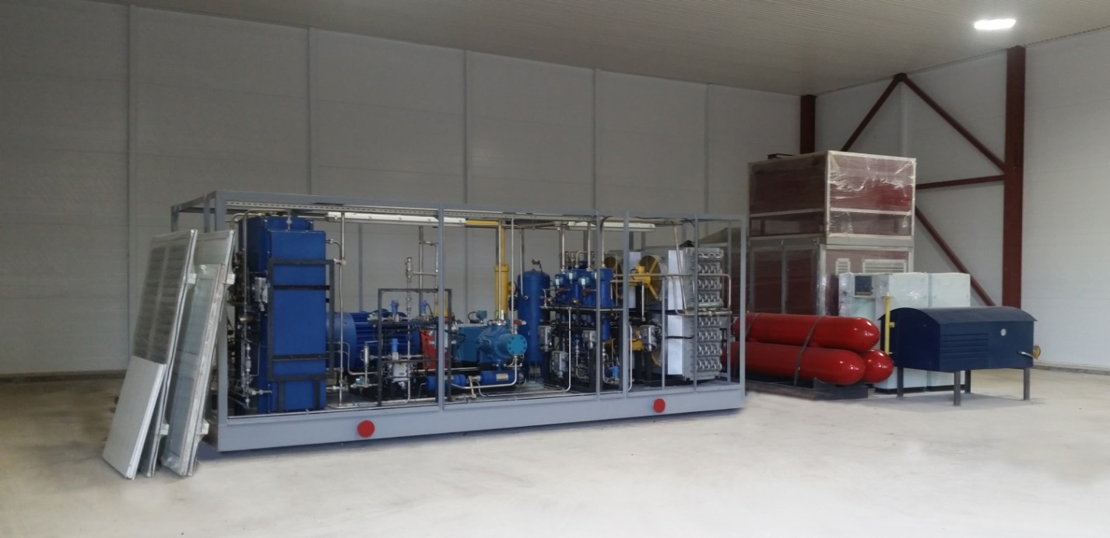
Участок по сборке модульных АГНКС

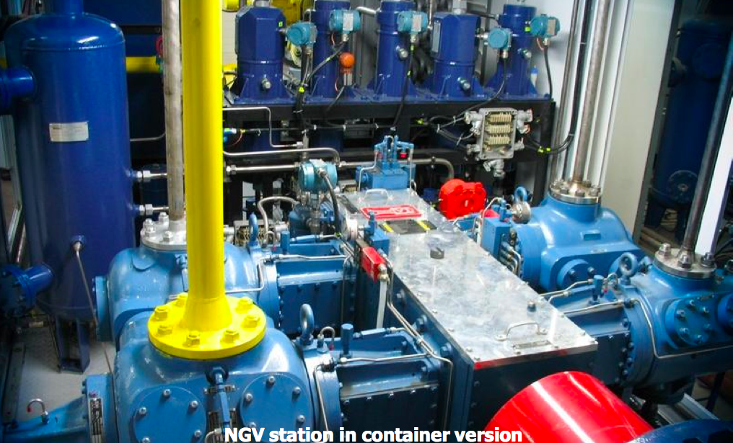
Станция в контейнерном исполнении

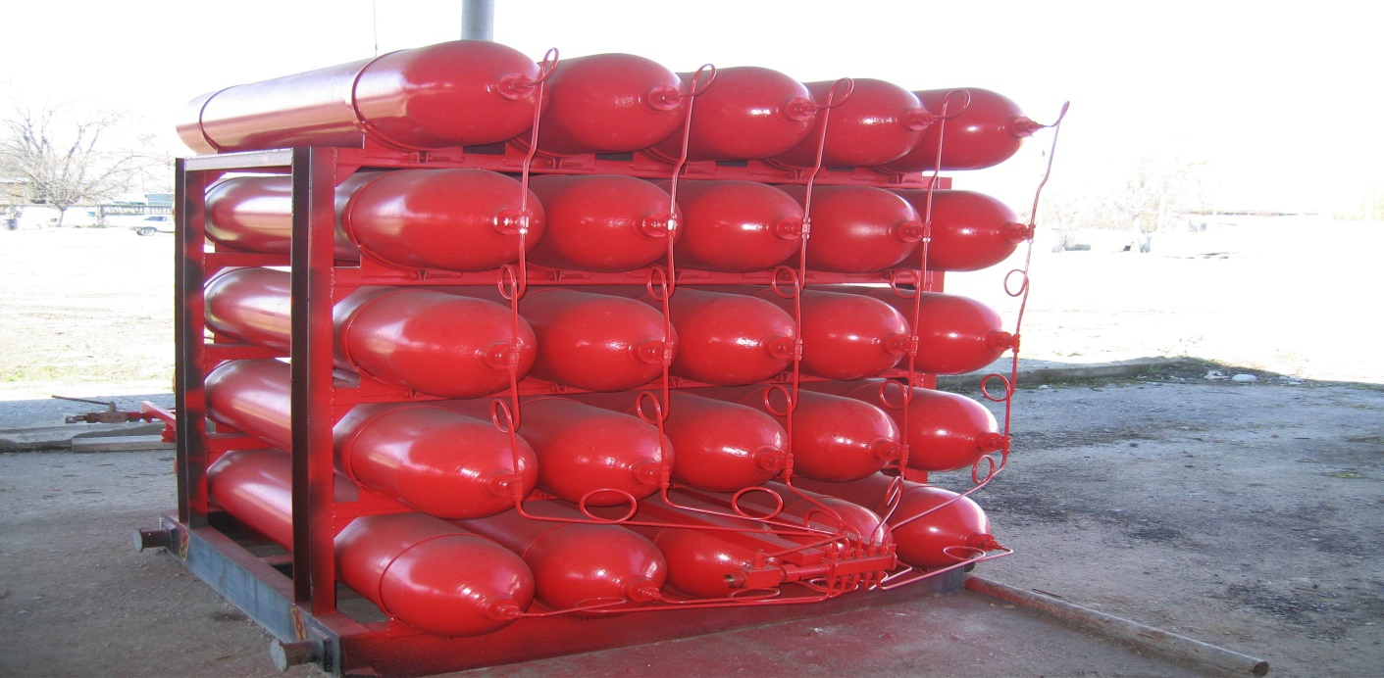
Участок по сборке передвижных ПАГЗ
Изготовление оборудования АГНКС производится согласно конструкторской документации, разработанной ООО «ОРИОН», в соответствии нормативными требованиями Российской Федерации. АГНКС «ОРИОН» изготавливается из комплектующих российского производства с использованием оппозитных компрессоров зарубежного производителя (General Electric, Knox Western, Ariel и др.).
В комплект поставки АГНКС, согласно техническому заданию заказчика, входит комплект оборудования, позволяющий производить заправку автомобилей высококачественным газомоторным топливом, прошедшим все стадии очистки, компримирования и осушки газа.
В настоящее время производство укомплектовано компрессорами производства «General Electric» и «Ariel», согласно техническому заданию поставка оборудования может быть выполнена в модульном исполнении и блоками для установки в капитальном строении. Также возможен вариант поставки оборудования для реконструкции существующих АГНКС-500 (с компрессорами ПО «Борец», ГДР, Италия), АГНКС БКИ-250, МБКИ-250, имеющих длительный срок эксплуатации и значительные энергетические затраты на компримирование газа. Предприятием разработана соответствующая конструкторско-техническая документация, проведены натуральные испытания следующих компрессорных установок, имеющихся в наличии:
- H302 в количестве - 6шт., Рвх=6-12 кг/см2, Рвых=250кг/см2, Q=500-1000нм3/час, N =110кВт.;
- А352 в количестве - 2шт., Рвх= 6-12кг/см2, Рвых=250кг/см2, Q=700-1400нм3/час, N=160кВт.;
- А352 в количестве - 2шт., Рвх=3,75-10,0кг/см2, Рвых =250кг/см2, Q=500-1250 нм3/час, N=160кВТ.;
- А352 в количестве - 8шт., Рвх=2,2-5,8кг/см2, Рвых=250кг/см2, Q=400-1070нм3/час, N=160кВТ.;
- А352 в количестве – 12 шт., Рвх=2-4 кг/см2, Рвых= 250 кг/см2, Q=630-1050нм3/час, N=160кВт.;
- А352 в количестве – 2шт., Рвх=15-30кг/см2, Рвых=250кг/см2, Q=850-1050нм3/час.
Все контракты на поставку АГНКС ,ПАГЗ предусматривают обучение обслуживающего персонала на заводе изготовителе, действующем объекте АГНКС «ОРИОН», а также на месте установки. Компрессорное оборудование «ОРИОН» применяется:
-на добыче нефти и газа;
-подземных хранилищах газа;
-транспорт газа;
-заправка транспортных средств.
ООО «КАББАЛКНЕФТЕГАЗ» максимально использовал возможность импортозамещения при изготовлении АГНКС, что позволяет существенно уменьшить стоимость оборудования по сравнению с импортными аналогами.
АГНКС «ОРИОН» производится с 2004 года, с использованием технологий которые обеспечивают максимальную очистку газа соответствующую требованиям ГОСТ-27577-2000 (Газ природный топливный компримированный для двигателей внутреннего сгорания).
АГНКС модульного типа в полной комплектации

ПРОЕКТНЫЙ ОПЫТ КОМПАНИИ

За период с 2005 по 2014 годы было изготовлено и реализовано 92 АГНКС «Орион», 1200 заправочных колонок КЗМ-200. Поставки оборудования выполнялись в следующие страны: Российская Федерация, Беларусь, Молдова, Узбекистан, Украина.
№ | Заказчик* | Технические данные |  |  |  | Город | Страна
 |  | N, (кВт) | Рвсас.  кг/см² | Рнагн., кг/см² | Q, Нм³/ч
1 | СК "Петролиум" | 132 | 6-12 | 250 | 1 100 | Хмельницкий | Украина
2 | "Фиеста" | 132 | 6-12 | 250 | 1 100 | Ровно | Украина
3 | "Аветра" | 132 | 1-3 | 250 | 800 | Луцк | Украина
4 | КабБалнефтетоппром | 132 | 1-3 | 250 | 800 | Нальчик | Российская Федерация
5 | "Алекс и К" | 132 | 15-20 | 250 | 1 250 | Бердянск | Украина
6 | Нафтатранссервис | 132 | 1-3 | 250 | 800 | Кривой Рог | Украина
7 | Газиндустрия | 132 | 1-3 | 250 | 800 | Красноперекопск | Россия
8 | ЛИДЕР | 132 | 6-12 | 250 | 1 100 | Константиновка | Украина
9 | ЧП "Татаринцев" | 132 | 1-3 | 250 | 800 | Горловка | Украина
10 | ЧП "Плигун Т.К." | 132 | 1-3 | 250 | 800 | Харьков | Украина
11 | "Кредо" | 132 | 40-70 | 250 | 1200 | Умань | Украина
12 | "Кредо" | 132 | 40-70 | 250 | 1200 | Умань | Украина
13 | Совгаз | 132 | 1-3 | 250 | 800 | Черкассы | Украина
14 | Совгаз | 132 | 1-3 | 250 | 800 | Черкассы | Украина
15 | КабБалнефтетоппром | 290 | 0,1-6 | 250 | 2100 | Нальчик | Российская Федерация
16 | Алекс и К | 132 | 6-12 | 250 | 1 100 | Бердянск | Украина
17 | Бахмут шлях Лиз. | 132 | 1-3 | 250 | 800 | Луганск | Украина
18 | Белтрансгаз | 66 | 3-6 | 55 | 440 | Осиповичи | Беларусь
19 | КабБалнефтетоппром | 132 | 1-3 | 250 | 800 | Нальчик | Российская Федерация
20 | Марнел Газ | 290 | 0,1-6 | 250 | 2100 | Касан | Узбекистан
21 | АТП 15927 | 132 | 1-3 | 250 | 800 | Сумы | Украина
22 | СП "ДЕЛЬТА" | 500 | 0,01-1,1 | 132 | 1 300 | Коломыя | Украина
23 | Марнел Газ | 200 | 6-12 | 250 | 1500 | Шахрисабз | Узбекистан
24 | Укрэнерго | 132 | 6 | 55 | 1380 | Гуцульске | Украина
25 | Укргаз | 132 | 1-3 | 250 | 800 | Николаев | Украина
26 | ИГКО | 132 | 1-3 | 250 | 800 | Богодухов | Украина
27 | ФАН ТРАНС | 160 | 0,7-5 | 250 | 900 | Пайтуг | Узбекистан
28 | ФАН ТРАНС | 160 | 0,7-5 | 250 | 900 | Пайтуг | Узбекистан
29 | Марнелл Газ | 132 | 24-50 | 250 | 1700 | Нарпай | Узбекистан
30 | Тайфун | 200 | 3-6 | 250 | 1270 | Хакан | Узбекистан
31 | Тайфун | 200 | 3-6 | 250 | 1270 | Хакан | Узбекистан
32 | ОРИОН-Д | 132 | 1-3 | 250 | 800 | Сумы | Украина
33 | Noralibek inkom Baraka | 132 | 6-12 | 250 | 1 100 | Термез | Узбекистан
34 | Noralibek inkom Baraka | 132 | 6-12 | 250 | 1 100 | Термез | Узбекистан
35 | Владикавказский пищекомбинат | 110 | 25-45 | 250 | 1750 | Владикавказ | Российская Федерация
*- по всем указанным проектам выполнен полный комплекс работ по проектированию, сборке, сдаче в эксплуатацию и сопровождению
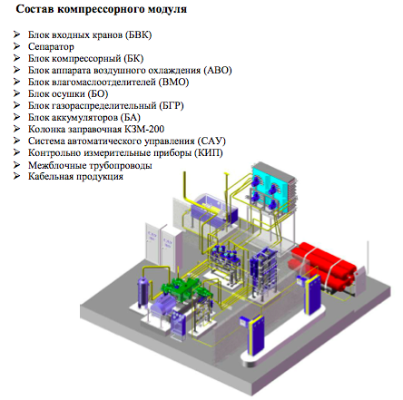
Схема компрессорного модуля
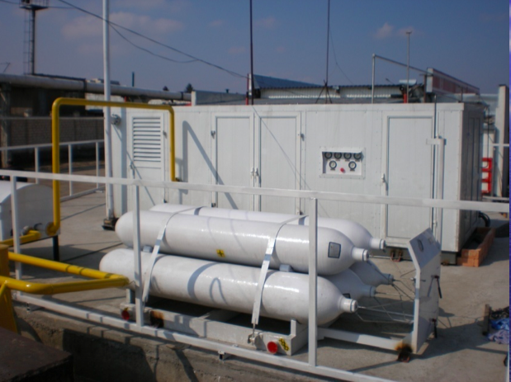
Блок входных кранов
Блок входных кранов (БВК) предназначен для подачи и перекрытия газа в компрессорное отделение, а также для предварительной очистки газа от механических включений, индикации давления всасывания в блок компрессорный и сброса газа из линии всасывания в случае возникновения аварийных ситуаций.

ХАРАКТЕРИСТИКИ БВК
№ | Наименование показателей | Величина  показателя
1 | Максимальное рабочее давление газа, МПа (кг/см²) | 5,0 (52)
2 | Климатическое исполнение | УХЛ
3 | Работоспособность при температуре окружающего воздуха °С | -40…+60
4 | Максимальный расход газа через элемент фильтрующий (м³/ч) | 3000
5 | Тонкость фильтрации (мкм) | 200
6 | Масса в объеме поставки, не менее (кг) | 100
7 | Габаритные размеры: длинна, высота, ширина. | 1100х500х950

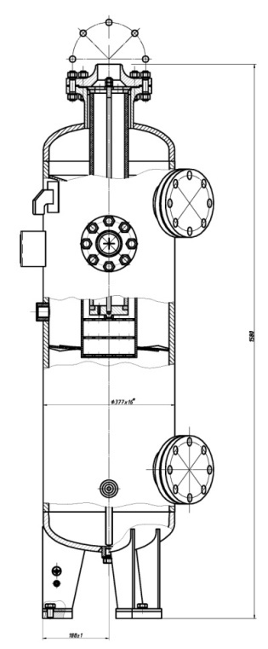
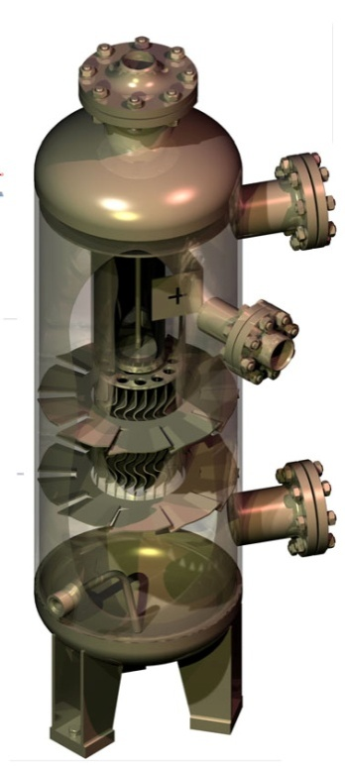

Сепаратор
Сосуд предназначен для очистки газа на входе в компрессорную установку от содержания влаги и механических примесей, с последующим удалением в дренажную емкость.
№ | Наименование показателей | Величина показателя
1 | Максимальное рабочее давление, МПа (кг/см²) | 5,0 (52)
2 | Расчетное давление, МПа (кг/см²) | 6,3 (65)
3 | Максимально допустимая рабочая температура,К(С). | 353(+80)
4 | Объем, м³ | 0,124
5 | Срок службы, лет | 20
6 | Масса, кг | 230
7 | Габаритные размеры: длинна, ширина, высота.мм. | 400х400х1580

БЛОК КОМПРЕССОРНЫЙ (БК)
Устройство и работа БК
Компрессорный блок состоит из компрессора и электродвигателя, установленных на общую раму и предназначен для компремирования природного газа.
Блок компрессорный состоит из оппозитного компрессора и электродвигателя, которые соединены между собой посредством муфты с гибкими элементами. Также в состав БК входят емкости буферные и система смазки масла, которая предназначена для уменьшения трения деталей механизма движения, охлаждения трущихся поверхностей и уплотнения поршневых и сальниковых колец.
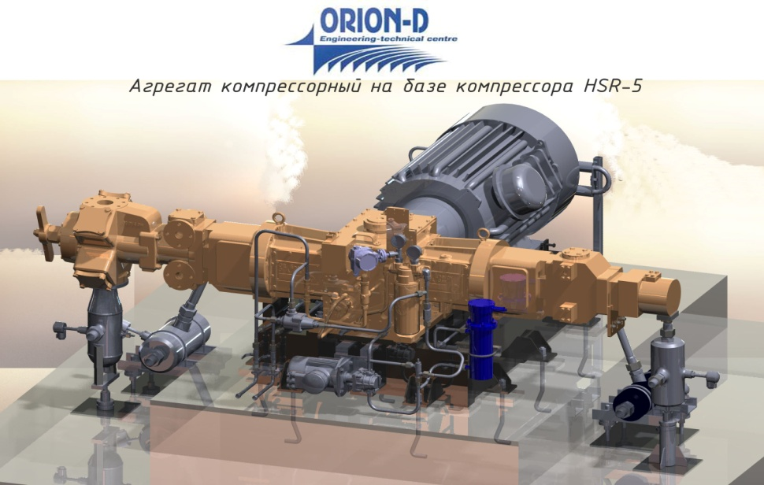
Блок компрессорный
Компрессор представляет собой поршневую оппозитную машину, предназначенную для компремирования газа.
Принцип работы и описание основных частей приводится в инструкции по эксплуатации компрессора.
Приводной двигатель (электродвигатель или газопоршневой двигатель) предназначен для передачи вращательного движения с вала электродвигателя на вал компрессора и соединен с компрессором посредством муфты с гибкими элементами.
Муфта с гибкими элементами предназначена для компенсации несоосности вала двигателя с валом компрессора и плавной передачи вращательного движения.
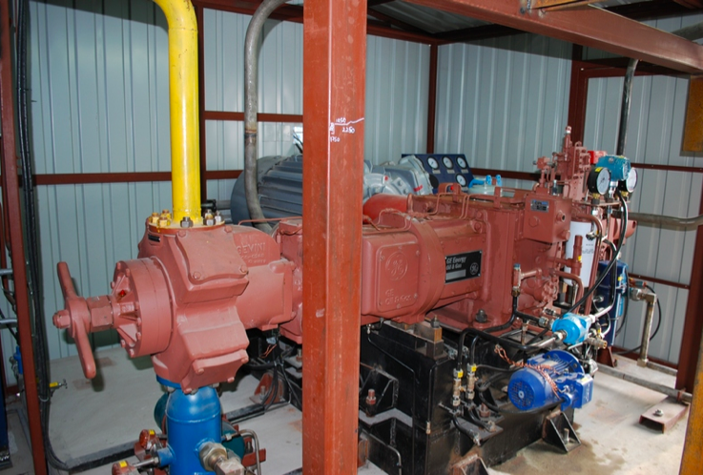
Буферная емкость представляет собой сосуд, предназначенный для гашения пульсаций после компремирования и выравнивания потока газа. В буферных емкостях для периодического слива конденсата имеются сливные пробки. Визуальный контроль давления газа нагнетания после ступени компрессора осуществляется манометрами, установленными на панели манометровой. Для контроля температуры газа нагнетания после ступени компрессора установлены датчики температуры.
Система смазки масла предназначена для:
- подачи масла под давлением ко всем трущимся парам кривошипно-шатунного механизма
- фильтрование и тонкую очистку циркулирующего в системе масла.

Система смазки масла состоит из:
- системы предварительной прокачки масла
- системы подогрева масла в зимнее время
- насоса смазки механизмов движения 7
- системы лубрикаторной смазки и фильтров.
Визуальный контроль давления масла в системе смазки осуществляется по манометрам на масляном фильтре. Для дистанционного контроля давления масла в системе смазки установлен датчик давления. Для дистанционного контроля температуры масла в картере установлен датчик температуры.
ТЕХНИЧЕСКИЕ ХАРАКТЕРИСТИКИ БК:
- диапазон производительности 200-1800м3/час;
- диапазон давления газа на входе 0,1-50 кг/см2;
- температура газа на входе, С -40 +60;
- диапазон установленной мощности 90-315 кВт;
-частота вращения коленчатого вала 900/1480/1800 об/мин;
-компрессор поршневой оппозитный ;
-электродвигатель асинхронный.
БЛОК АППАРАТА ВОЗДУШНОГО ОХЛАЖДЕНИЯ (АВО)
Назначение и состав блока АВО
Блок аппарата воздушного охлаждения представляет собой раму, сваренную из профильного проката, на которой устанавливаются пять секций теплообменников, изготовленные из стальной трубы с накатным алюминиевым оребрением (сталь + алюминий), соединённых в плети при помощи сварки. Четыре секции предназначены для охлаждения газа, каждая для одной ступени сжатия, пятая секция – для охлаждения масла. Также на опорной раме установлены осевые вентиляторы, которые разделены между собой диффузорами. Воздухозабор для охлаждения газа осуществляется из окружающей среды осевыми вентиляторами. Горячий газ проходит через секции теплообменников блока аппарата воздушного охлаждения, и воздушный поток охлаждает газ каждой ступени.
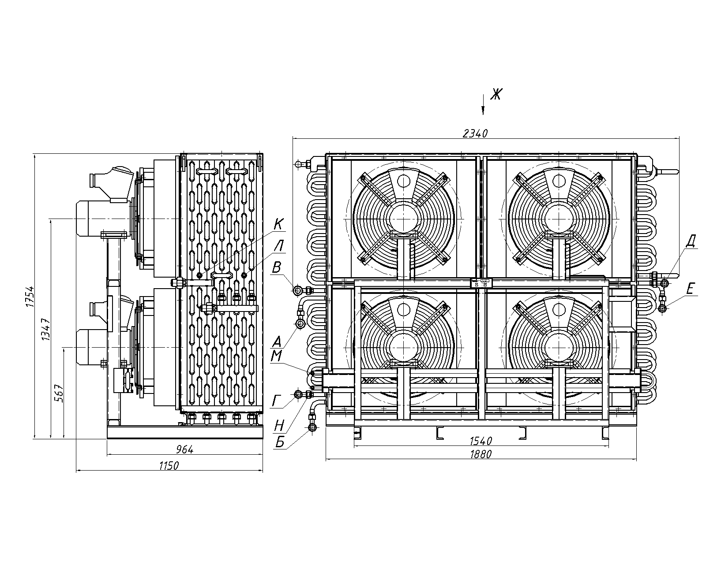
Блок аппарата воздушного охлаждения

ХАРАКТЕРИСТИКИ АВО
№ | Наименование показателей | Величина показателя
1 | Давление газа рабочее максимальное, МПа(кгс/см²): | 24,5 (250)
2 | Число вентиляторов и электродвигателей | 2-4
3 | Охлаждение | воздушное
4 | Климатическое исполнение | УХЛ1
5 | Работоспособность при температуре окружающего воздуха, °С | -40 +60
6 | Количество секций теплообменников | 3,4,5.
7 | Габаритные размеры длинна, высота, ширина | 2314х1754х1145
8 | Масса ,кг. | 1750
Назначение и состав блока ВМО
Блок ВМО предназначен для отделения масла и влаги из сжатого в каждой ступени компрессора природного газа и охлажденного в секциях блока аппарата воздушного охлаждения.
Установка влагомаслоотделителей представляет собой раму, сваренную из профильного проката, на которой устанавливаются влагомаслоотделители.
На раме устанавливается также дополнительное оборудование:
- предохранительные клапана;
- электромагнитные клапана;
- обратные клапана;
- коллектор сбросной; 9
- коллектор сливной;
- коллектор продувочный;
- краны шаровые;
- трубная обвязка;
- датчики контроля давлення;
- датчики контроля температуры.

ХАРАКТЕРИСТИКИ БЛОКА ВМО.
№п/п | Наименование показателей | Величина показателя
1 | Количество влагомаслоотделителей, шт. | 3 - 5
2 | Пропускная способность установки, м³/ч | 1800
3 | Рабочее давление газа, МПа (кгс/см²): | 24,5 (250)
4 | Рабочая температура газа не более, К (^{о}С) | 333 (+60)
5 | Габаритные размеры,  Длинна, высота, ширина. | 1900х955х1753
6 | Масса установки кг, не менее | 520
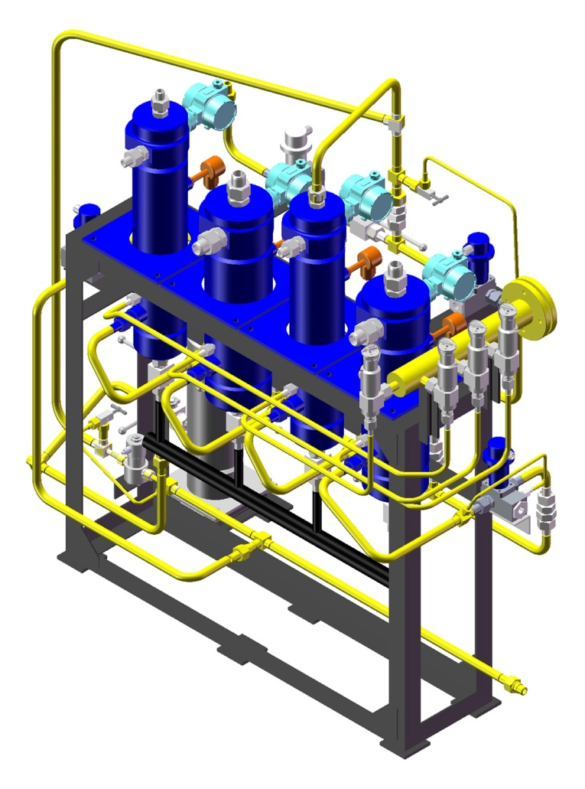

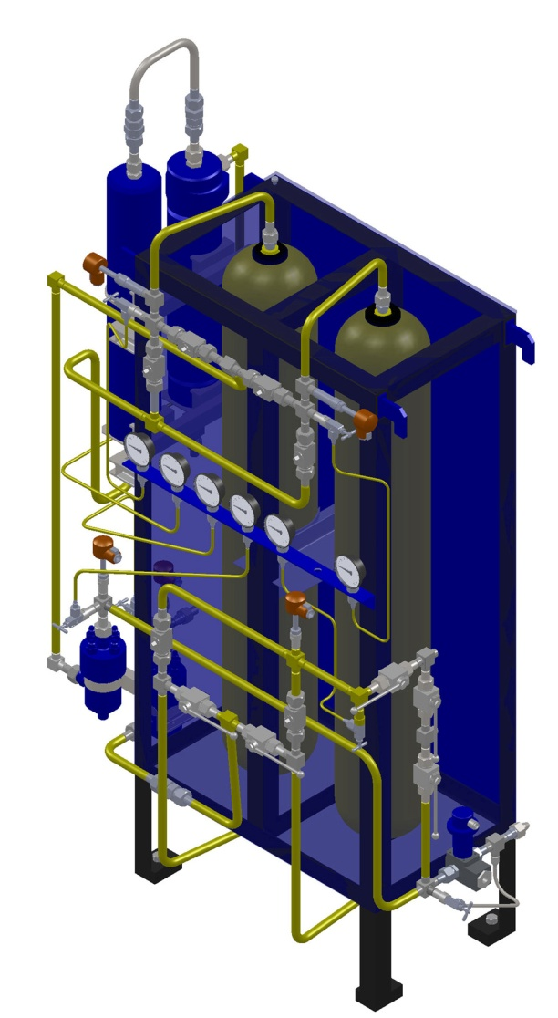
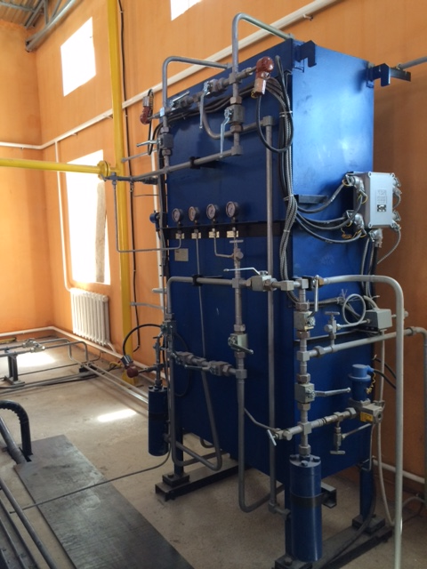
Блок осушки газа

Назначение БО
Принцип осушки газа заключается в поглощении твердым адсорбентом паров влаги из сжатого до 18…25,5 МПа (184…260 кгс/см²) природного газа, проходящего через адсорбер. Адсорбер представляет собой баллон емкостью 80л, заполненный на 4/5 адсорбентом. В качестве адсорбента используется силикагель КСМГ с размером зерен от 4 до 6 мм, который активно отбирает влагу из проходящего через него газа. На входе и выходе из адсорбера установлены фильтры, исключающие проникновение гранул силикагеля из адсорбера в трубопроводы.
БО включает в себя два адсорбера, которые работают поочередно в режиме осушки газа и регенерации (восстановлении поглощающих свойств) адсорбента.
Отбор водяных паров (регенерация) из газа осуществляется путем прохождения сжатого и предварительно очищенного в ВМО от капельной влаги газа через адсорбер А2 (А1).
В зависимости от условий эксплуатации компрессорной установки, состояния адсорбента, температуры окружающей среды, количества и химического состава поступающего на осушку газа, продолжительность непрерывной работы БО в режиме осушки газа составляет от 2 до 30 моточасов.
ХАРАКТЕРИСТИКИ БО
№ | Наименование показателей | Величина показателя
1 | Рабочее давление, МПа (кгс/см²) | 18…25,5 (184…260)
2 | Пропускная способность, нм³/ч | до 3000
3 | Температура газа поступающего на регенерацию адсорбента, К (°С) | 333…453 (+60…+180)
4 | Температура газа поступающего на осушку, К (°С) | 274…333 (+1…+60)
5 | Относительная влажность газа поступающего на осушку | состояние насыщения до 100%
6 | Содержание влаги в газе после осушки, г/ м³ не более | 0,009
7 | Время осушки газа, моточасов | не менее 2, но не более 30
8 | Цикл регенерации:– время разогрева адсорбера, час  –время регенерации адсорбента, моточасов | не более 0,3  не менее 4, но не более 8
9 | Давление газа регенерации, МПа (кгс/см²) | 18…25,5 (184…260)
110 | Газ регенерации | горячий газ после сжатия в четвертой ступени компрессора
11 | Тип адсорбента | силикагель КСМГ  (размер зерен от 4 до 6 мм)
12 | Габаритные размеры: длина, ширина, высота (мм) | 1570х1000х2580
13 | Масса, (кг) | от 1000 до 1500

Блок газораспределительный (БГР).
БГР предназначен для распределения газа между блоком осушки, блоком аккумуляторов, заправочными колонками, блоком компрессорным, отсечки и сброса газа в случае возникновения аварийных ситуаций.
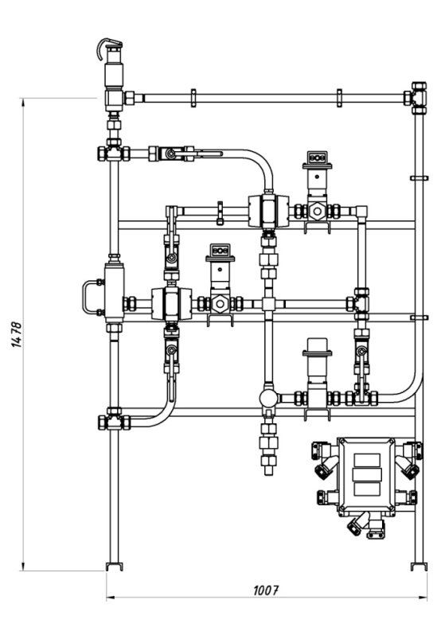
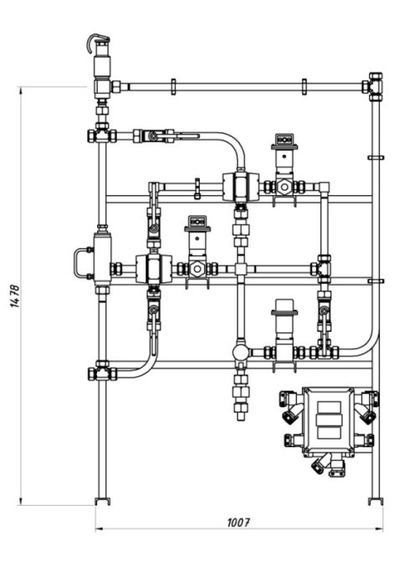
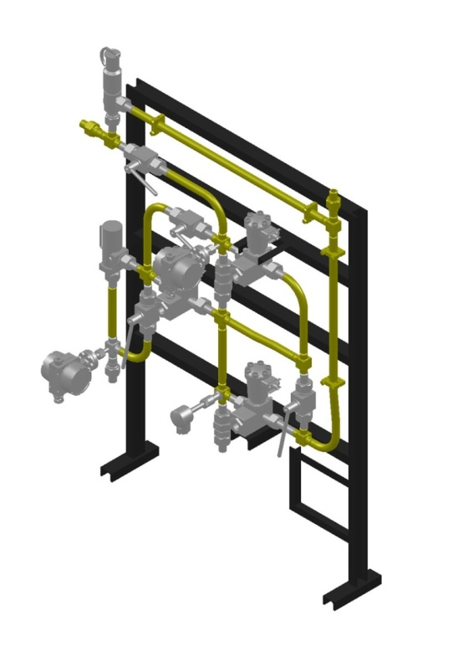
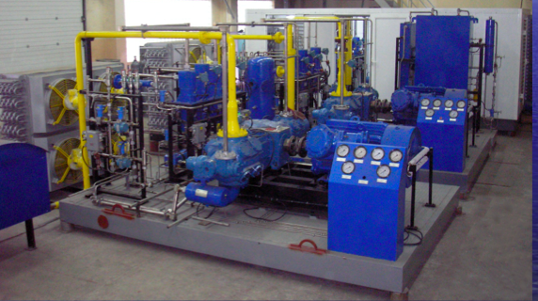
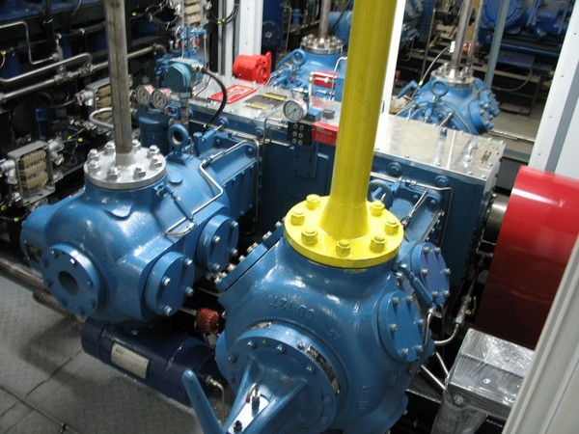
Блок газораспределительный
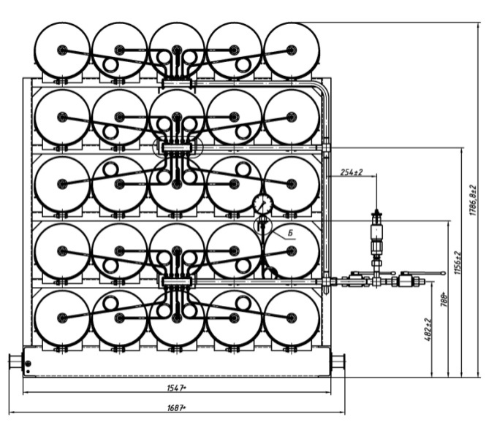
БЛОК АККУМУЛЯТОРОВ (БА)
Назначение БА
Блок аккумуляторов предназначен для поддержания запаса сжатого природного газа и для обеспечения заправки автомобиля через заправочную колонку.
ХАРАКТЕРИСТИКИ БА
№ | Наименование показателей | Величина показателя
1 | Рабочее давление, МПа (бар) | 25,0 (250)
2 | Температура окружающей среды, °С | -40...+65
3 | Температура природного газа, °С | -40...+65
4 | Количество баллонов, шт | 50
5 | Объем одного баллона, л | 80
6 | Объём аккумулятора, м3 | 4
7 | Объём сжатого природного газа, нм3 | 1300
8 | Габаритные размеры:  длина, м -  высота, м -  ширина, м - | 2,2  1,787  1,687
9 | Масса, кг | 3500

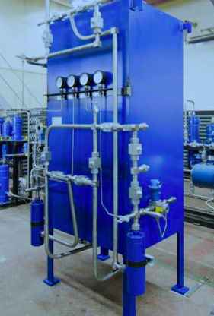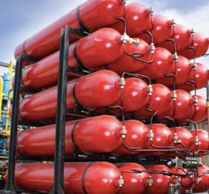
Установка осушки газа и блок аккумуляторов.

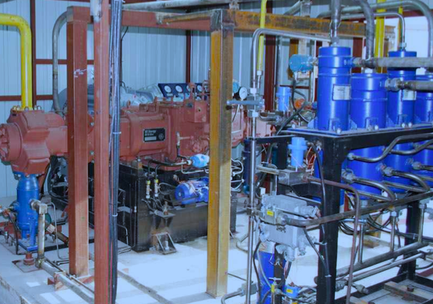
Компрессорная установка GE на стендовых испытаниях.

Колонка заправочная КЗМ-200,КЗМ-250,КЗМК-200
Наименование показателя | Нормы
Кол-во шлангов | 1-2
Кол-во Массовых расходомеров | 1-2
Кол-во входов | 1-2
Максимальное входное давление не более, МПа | 25
Рабочее давление, МПа | 19,6
Диапазон измерения, кг/мин. | 1÷50
Погрешность измерения потока, % | ±1,0
Погрешность измерения давления, % | ±0,5
Диапазон рабочих температур, ˚C | -40 ÷ +60
Напряжение питания, Вольт | 24V ± 20%
Потребляемая мощность, не более Ватт | 60
Размеры: длинна, ширина, высота. | 700х760х1738
Вес, кг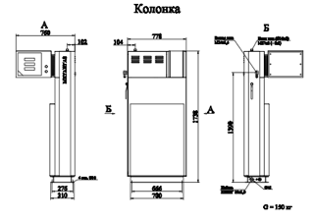 | 150

Колонки предназначены для заправки топливных баллонов автомобилей, а также передвижных газовых заправщиков (ПАГЗ) сжатым природным газом по ГОСТ 27577-2000 на основе переменного и Кориолиса методов. Колонка применяется в составе АГНКС для осуществления коммерческих расчетов при отпуске газа.

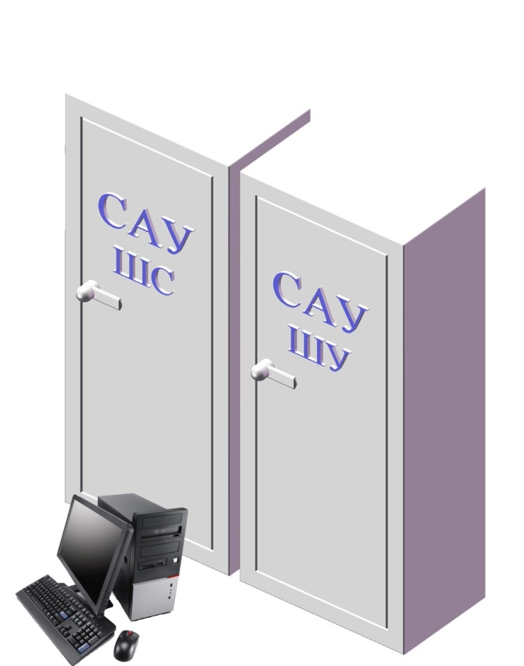
СИСТЕМА АВТОМАТИЧЕСКОГО УПРАВЛЕНИЯ АГНКС
Назначение системы автоматического управления
Система автоматического управления предназначена для:
- местного и дистанционного управления работой компрессорного модуля;
- контроля технологических параметров АГНКС.
Состоит из 2-х шкафов: шкафа силового и шкафа управления. Шкаф силовой комплектуется системой энергосбережения и плавного пуска компрессора Schneider Electric Altistart.
Контрольно-измерительные приборы (КИП)
КИП представляет собой совокупность приборов:
- датчики контроля давлення;
- датчики контроля температуры;
- датчики контроля протока масла;
- датчик загазованности и пожаротушения.
Которые размещены в блоках АГНКС и предназначены для снятия и передачи сигнала в шкафы управления САУ.

Межблочные трубопроводы и кабельная продукция
Межблочные трубопроводы предназначены для:
- соединения технологических блоков АГНКС;
- передачи компримированного газа между блоками.
Кабельная продукция предназначена для передачи сигнала от датчиков и приборов к шкафам САУ АГНКС.

Дополнительную информацию о предприятии можно получить у сотрудников Министерства промышленности и торговли Кабардино-Балкарской Республики:
Бленаов Заурбек Мухажирович-начальник отдела инвестиционной
и инновационной политики-8 (8662) 40-36-43
Берелидзе Зураб Георгиевич-главный специалист эксперт-8 (8662) 40-79-20
E-mail:minpromtorg.kbr@mail.ru
Для писем: 360030, Кабардино-Балкарская Республика, г.Нальчик, пр.Кулиева, 7

